Министерство науки и высшего образования Российской Федерации
федеральное государственное бюджетное
образовательное учреждение высшего образования
«Российский экономический университет имени Г. В. Плеханова»

Факультет «Плехановская школа бизнеса «Интеграл»»
Кафедра прикладной информатики и информационной безопасности

КУРСОВАЯ РАБОТА

по дисциплине «Интеграция и управление приложениями на удаленном сервере»
на тему «Разработка и развертывание REST API-сервиса для отображения котов-потеряшек в рамках проекта Kittygram на основе Django Rest Framework»

Выполнила
обучающаяся группы 15.07В-ПИ1/24б
очно-заочной формы обучения
факультета «Плехановская школа бизнеса «Интеграл»»
Мамедов Мирсалех Тофик оглы
Научный руководитель:
Брызгалов А. А.

Москва – 2026 г.
СОДЕРЖАНИЕ
Введение 3
Глава 1. Аналитика и постановка задачи 6
1.1 Описание темы и пользовательской ценности 6
1.2 Функциональные требования 7
1.3 Роли и права 8
1.4 Ограничения и правила 10
1.5 Нефункциональные требования 12
Глава 2. Проектирование 13
2.1 Модель данных 13
2.2 Диаграмма вариантов использования (Use Case) 15
2.3 API-контракт: таблица эндпоинтов 17
2.4 Права доступа 19
2.5 Валидации 20
Глава 3. Реализация проекта 23
3.1 Структура проекта 23
3.2 Выбор подхода DRF 25
3.3 Сериализаторы 26
3.4 Фильтрация/поиск/пагинация 28
3.5 Ошибки и статусы 29
Глава 4. Тестирование и проверка работоспособности проекта 30
4.1 Набор демонстрационных запросов 30
4.2 Отрицательный кейс 32
Глава 5. Развертывание проекта 33
5.1 Docker 33
5.2 Диаграмма развертывания (Deployment): 35
Заключение 37
Список литературы

ВВЕДЕНИЕ
Социальные сети – это ресурс, которому современные пользователи интернета отдают наибольшее предпочтение. Люди имеют возможность подобрать себе тематические сервисы под свои интересы, хобби и эмоции. Одними из главных интересов уже многих лет стали платформы с «позитивным контентом» – галереи, фото-архивы, группы поиска забавных видеороликов. Такие проекты не только развлекают аудиторию, но и формируют вокруг себя активные сообщества, соответственно, требуют хорошей технической основы. Одним из ключевых аспектов разработки таких веб-серверов является разработка сервера. Она должна обеспечивать надежное хранение, быстрый доступ к контенту и удобное взаимодействие с клиентским приложением.
REST (Representational State Transfer) – это способ создания API с помощью протокола HTTP. Он стал очень популярен в API-разработке, благодаря своей простоте, масштабируемости, предсказуемости. Взаимодействие происходит через стандартные HTTP-методы (GET, POST, PUT, DELETE), а обмен данными ведется в формате JSON.
В рамках курсовой работы был разработан проект Kittygram Lost Cats - сервис для публикации и просмотра объявлений о потерянных и найденных котах. В проекте можно создавать карточки котов, указывать статус объявления, место последнего обнаружения, контакт для связи, описание примет и фотографию.
Актуальность данной работы заключается в том, что, несмотря на активное использования REST API в крупных веб-сервисах, такие небольшие развлекательные проекты часто остаются без качественной серверной реализации. Многие подобные проекты до сих пор строятся по устаревшей монолитной схеме, где фронтенд жёстко привязан к бэкенду. Это приводит к сложности масштабируемости при росте аудитории и невозможность создания мобильного приложения. В таких проектах, как Kittygram, изображения требуют эффективной отдачи, кэширования и разграничения доступа. Пользователи хотят пользоваться мобильными приложениями, телеграмм-ботами и так далее.
Цель курсовой работы – разработка и развертывание REST API-сервис для управления объявлениями о котах-потеряшках в рамках проекта Kittygram с использованием Django Rest Framework.
Для достижения цели необходимо выполнить следующие задачи:
- Провести анализ предметной области и выделить основные сущности проекта Kittygram (кот, категория, пользователь, изображение), которые потребуется управлять через API.
- Спроектировать архитектуру REST API, определить эндпоинты, HTTP-методы, форматы запросов и ответов, а также принципы пагинации и фильтрации.
- Реализовать модели данных в Django, настроить связи между ними и обеспечить хранение медиафайлов (фотографий) через Pillow.
- Создать набор эндпоинтов с использованием Django Rest Framework.
- Внедрить систему аутентификации и разграничения прав доступа: гости могут просматривать объявления, авторизованные пользователи могут публиковать карточки потерянных или найденных котов, а администраторы могут редактировать и удалять любые записи.
- Осуществить контейнеризацию разработанного API с помощью Docker для возможности развёртывания на удалённом сервере.
- Проверить работоспособность API после развертывания с помощью инструмента тестирования Postman
Объектом работы является процесс разработки и развертывания REST API-сервиса, предназначенного для управления объявлениями о котах-потеряшках.
Предметом работы выступают конкретные технологии, библиотеки и инструменты, используемые при создании и контейнеризации REST API-сервиса для проекта Kittygram: веб-фреймворк Django REST Framework, библиотека Djoser для регистрации и токен-аутентификации, встроенная база данных SQLite, библиотека Pillow для работы с медиафайлами и Docker для упаковки и запуска приложения в изолированном контейнере.
Для реализации поставленных задач использовался язык программирования Python, Django Rest Framework, которое является расширением для Django, упрощающее создание RESTful-сервисов за счёт сериализаторов, классов представлений. Pillow – библиотека на Python для работы с графикой, которая необходима для сохранения и изменения размера фотографий котов. А также использовался редактор кода VS Code и git.

ГЛАВА 1. Аналитика и постановка задачи
Была выбрана тема разработки и развертывания REST API-сервиса Kittygram Lost Cats. В данном сервисе можно создавать, просматривать и редактировать объявления о потерянных и найденных котах. Проект помогает владельцам быстрее распространять информацию о пропавшем питомце, а людям, которые нашли кота, оставить карточку с фото, местом и контактами.
Была выбрана тема разработки и развертывания REST API-сервиса Kittygram. В данном сервисе можно создавать, просматривать и управлять объявлениями о потерянных и найденных котах. В процессе курсовой работы при помощи Django Rest Framework был выполнен бэкенд, который предоставляет единый программный интерфейс для работы с базами данных. А также фронтенд с веб-интерфейсом, который взаимодействует с разработанным бэкендом. Он отображает котов-потеряшек и позволяет добавлять новых, редактировать и удалять записи.
Пользовательская ценность Kittygram заключается в удобности интерфейса и надежности, безопасности серверной части. Есть интуитивно понятный сайт с кнопками вроде «Добавить», «Редактировать», «Удалить» и пользователю не нужно знать как работает API, чтобы просматривать контент, публикуемый на данном сервисе.
Была реализована удобная система прав доступа, где неавторизованный гость может только просматривать котов, а авторизованный уже имеет возможность публиковать что-то, редактировать и удалять свои записи.

Сервис дает возможность зарегистрироваться новым пользователям. После авторизации пользователь может опубликовать объявление о потерянном или найденном коте, указать кличку, цвет, год рождения, статус, место, контакт и описание примет.
Сервис дает возможность зарегистрироваться новым пользователям. Для этого нужно указать имя пользователя и пароль. После успешной регистрации пользователь может войти в систему, используя свои учётные данные. После успешного входа сохраняется токен, который автоматически подставляется в заголовки всех последующих запросов к API.
После авторизации пользователь может добавлять новых котов и редактировать группы поиска. Для добавления нового кота необходимо заполнить следующее:
- Имя кота – обязательное текстовое поле
- Цвет – выбор цвета из графической палитры
- Год рождения – целочисленное поле
- Фотография – опциональное поле для загрузки изображения
Ключевой функциональностью сервиса является создание и ведение карточек потерянных и найденных котов. Пользователь может объединять объявления в группы поиска по району, срочности или статусу.
Ключевой функциональностью сервиса является создание и ведение групп поиска котов-потеряшек. Авторизованный пользователь может создать новую группу поиска, заполнив форму со следующими полями:
- Название группы поиска – обязательное текстовое поле
- Описание – текстовое поле, необязательное для заполнения
- Категория – выбор из предустановленного списка: «Смешные», «Милашки», «Сонные», «Активные», «Ворчуны» или «Другие»
Также в группах поиска можно видеть количество лайков, просмотров и количество котов в группе поиска. Что в дальнейшем дает развитие функционалу рейтингов и рекомендаций.

1.3 Роли и права
В Kittygram было встроено разграничение прав доступа в зависимости от роли пользователя. Это обеспечивает безопасность и сохранность данных, так как не дает менять чужие записи и помогает поддерживать порядок на платформе.
Основные роли пользователей:
- Гости – пользователь, который зашел на платформу, но не зарегистрировался или вошел.
- Авторизованный пользователь – пользователь, который вошел в систему или зарегистрировался в ней.
- Администратор – пользователь, который обладает полными правами.
Ниже представлена таблица, которая более детально показывает права доступа для каждой роли к различным ресурсам и операциям.
Таблица 1.1 (Роли и права доступа)
Роль | Ресурс | Операция | Разрешено/запрещено | Основание
Гость | Котики, Группы поиска | Просмотр | ДА | IsAuthenticatedOrReadOnly
Гость | Котики, Группы поиска | Создание, редактирование, удаление | НЕТ | Нужен токен
Авторизованный пользователь | Котики | Просмотр любых | ДА | IsAuthenticatedOrReadOnly
Авторизованный пользователь | Котики | Создание | ДА | perform_create устанавливает owner = request.user
Авторизованный пользователь | Котики | Редактирование/удаление своих | ДА | Проверка owner == request.user
Авторизованный пользователь | Котики | Редактирование/удаление чужих | НЕТ | Проверка owner == request.user
Авторизованный пользователь | Группы поиска | Просмотр любых | ДА | IsAuthenticatedOrReadOnly
Авторизованный пользователь | Группы поиска | Создание | ДА | perform_create устанавливает owner = request.user
Авторизованный пользователь | Группы поиска | Редактирование/удаление своих | ДА | Проверка owner == request.user
Авторизованный пользователь | Группы поиска | Редактирование/удаление чужих | НЕТ | Проверка owner == request.user
Авторизованный пользователь | Состав группы поиска | Добавление/удаление котов в своей | ДА | Проверка owner == request.user
Авторизованный пользователь | Состав группы поиска | Добавление/удаление котов в чужой | НЕТ | Проверка owner == request.user
Администратор | Все ресурсы | Любые операции | ДА | флаг is_staff
Такой функционал обеспечивает безопасность пользователей, так как никто не может навредить чужому контенту, кроме самого владельца этого контента, так как идет проверка (owner == request.user). Гость может просматривать котов и группы поиска, но при попытке создания кота или группы поиска, гостя перекидывает на страницу входа/регистрации. Авторизованный пользователь имеет возможность создавать новых котов и новые группы поиска, а также редактировать и удалять только те объекты, владельцем которых является. Администратор же обладает неограниченными правами на любые операции со всеми ресурсами системы.

1.4 Ограничения и правила
В бекэнде установлены некоторые ограничения и правила валидации, которые помогают сохранить корректные данные. Нарушение любого из этих правил приводит к сообщению об ошибке, которое отображается в интерфейсе пользователя.
В проекте реализована обязательность имени кота, года рождения, статуса, места и контакта. Без этих данных создать полноценное объявление не получится. Год рождения не может быть больше текущего года, а статус должен быть одним из допустимых значений: lost, found или returned.
Правило | Где реализовано | Условие срабатывания | Ответ API | Комментарий
Обязательно  имя кота | CatSerializer | Поле name не передано в запросе или передано пустое значение | {"name": ["Обязательное поле."]} | Имя кота является обязательное поле
Обязательно год рождения | CatSerializer | Поле birth_year не передано в запросе | {"birth_year": ["Обязательное поле."]} | Год рождения обязателен для заполнения
Год рождения не в будущем | validate_birth_year в CatSerializer | Переданный год рождения больше текущего года | {"birth_year": ["Год рождения не может быть в будущем"]} | Нельзя добавить кота, который ещё не родился
Обязательно название группы поиска | CollectionSerializer | Поле name не передано в запросе или передано пустое значение | {"name": ["Обязательное поле."]} | Название группы поиска – обязательное поле
Допустимые категории группы поиска | validate_category в CollectionSerializer | Переданное значение категории не входит в список CATEGORY_CHOICES | {"category": ["Недопустимая категория. Выберите из: смешные, милые, сонные, активные, угрюмые, другие"]} | Категория группы поиска должна быть выбрана из предустановленного списка
Уникальность кота в группе поиска | Логика в add_cat (views) | Попытка добавить кота, который уже есть в этой группе поиска | {"detail": "Кот уже в группе поиска"} | Один и тот же кот не может быть добавлен в одну группу поиска дважды
Существование кота | Логика в add_cat и remove_cat (views) | Передан cat_id, не соответствующий ни одному коту в БД | {"detail": "Кот не найден"} | При добавлении или удалении кота из группы поиска убедиться, что такой кот существует
Отсутствие кота в группе поиска при удалении | Логика в remove_cat (views) | Попытка удалить кота, которого нет в данной группе поиска | {"detail": "Кот не найден в группе поиска"} | Удалить можно только того кота, который действительно входит в группу поиска
Итак, в проекте реализована обязательность имени кота, года рождения и название группы поиска. Без этих заполненных полей создать кота/группу поиска не получится. Год рождения не может быть позже 2026 года, так как это кот из будущего. В каждой группе поиска уникальные коты, что предотвращает дублирование и обеспечивает уникальность контента. Также при добавлении или удалении кота из группы поиска проводится проверка существует ли такой кот или нет.

1.5 Нефункциональные требования
Кроме функциональных требований также предъявляются к сервису еще и нефункциональные требования. Используются токены для каждого защищенного запроса. Реализовано разграничение прав доступа: пользователь может изменять только свои объекты (проверка owner == request.user). Администратор (флаг is_staff) имеет полный доступ ко всем данным.
Также API возвращает стандартные HTTP-статусы с понятными сообщениями об ошибках: 200/201 – успешное выполнение, 400 – ошибка валидации, 401 – не авторизован, 403 – недостаточно прав, 404 – ресурс не найден, 405 – метод не поддерживается.
Все зависимости проекта зафиксированы: бэкенд использует requirements.txt, фронтенд – package.json и package-lock.json. Проект может быть развернут как локально, так и с использованием Docker, что гарантирует одинаковое окружение на разных машинах.
Код написан по модульному принципу, что значительно упрощает внесение изменений и добавление нового функционала.

ГЛАВА 2. Проектирование
После оценки предметной области и функциональных требований были разработаны три основные сущности: Cat, Collection и User. В рамках новой темы Cat используется как карточка объявления о потерянном или найденном коте.
После оценки предметной области и функциональных требований были разработаны три главные модели Collection, Cat и User.
Модель User использует стандартную модель пользователя Django, которая предоставляет поля для аутентификации (username, password) и идентификации.
Модель Cat представляет отдельного кота в каталоге. Каждый кот имеет владельца, который может его редактировать или удалять.
Таблица 2.1 (Сущность Cat)
Поле | Тип данных | Ограничения | Описание
id | AutoField | Первичный ключ | Автоматический уникальный идентификатор
name | CharField | max_length=16, обязательное | Имя кота
color | CharField | max_length=16, обязательное | Цвет кота (hex-код или название)
birth_year | IntegerField | MaxValueValidator (≤ текущего года) | Год рождения кота
owner | ForeignKey | Связь с User, on_delete=CASCADE | Владелец кота
image | ImageField | null=True, default=None, upload_to='cats/images/' | Фотография кота (опционально)
Модель Collection представляет группу поиска: например объявления по району, срочные случаи, найденные коты или коты, которые уже вернулись домой.
Модель Collection представляет тематическую группу поиска котов. Каждая группа поиска имеет владельца, определённую категорию, счетчик просмотров и лайки.
Таблица 2.2 (Сущность Collection)
Поле | Тип данных | Ограничения | Описание
id | AutoField | Первичный ключ | Автоматический идентификатор
name | CharField | max_length=64, обязательное | Название группы поиска
description | TextField | max_length=500, blank=True | Описание группы поиска
category | CharField | выбор из 6 вариантов, default='other' | Категория: funny, cute, sleepy, active, grumpy, other
owner | ForeignKey | User, on_delete=CASCADE | Создатель группы поиска
cats | ManyToManyField | Cat, blank=True | Котики, входящие в группу поиска
views_count | PositiveIntegerField | default=0 | Счётчик просмотров
likes | ManyToManyField | User, blank=True | Пользователи, лайкнувшие группу поиска
created_at | DateTimeField | auto_now_add=True | Дата создания
updated_at | DateTimeField | auto_now=True | Дата последнего обновления
Один пользователь может создать много групп поиска. Одна группа поиска может содержать много котов, один кот может входить в несколько групп поиска. Одна группа поиска может быть лайкнута многими пользователями, один пользователь может лайкать много групп поиска. При попытке добавить одного и того же кота в группу поиска дважды возвращается ошибка.

2.2 Диаграмма вариантов использования (Use Case)
На рисунке 1 показана диаграмма вариантов использования, которая показывает функциональные возможности API-сервиса Kittygram, а также распределение этих возможностей между ролями.
На рисунке представлены следующие акторы:
- Гость – неавторизованный пользователь
- Пользователь – авторизованный пользователь
- Администратор – пользователь с флагом is_staff
Авторизованный пользователь обладает всеми правами гостя, а администратор – всеми правами авторизованного пользователя.
Рисунок 1 (Диаграмма вариантов использования (Use Case))
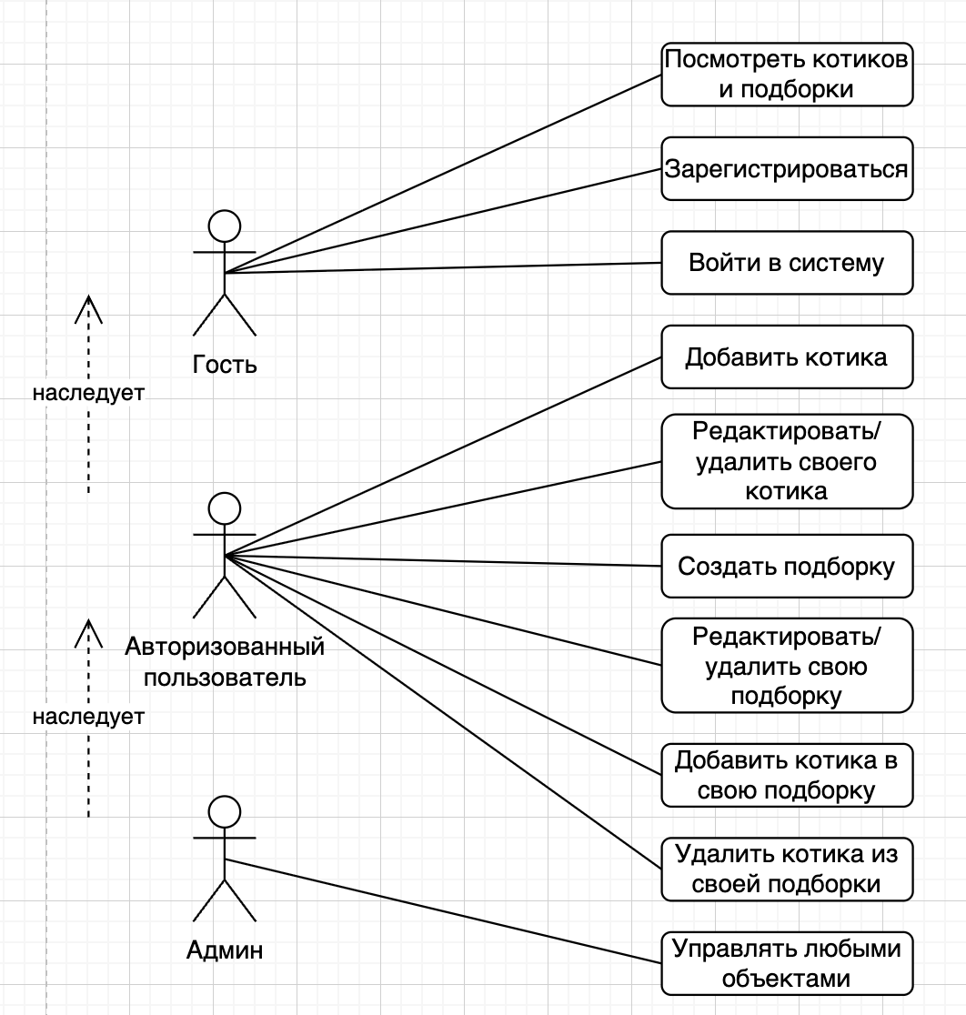
На диаграмме представлены основные варианты использования:
- Просмотреть котов и группы поиска – может посмотреть любой пользователь, в том числе гость
- Зарегистрироваться – гость отправляет POST-запрос с уникальным именем пользователя и паролем для создания новой учётной записи
- Войти в систему – зарегистрированный пользователь (гость) отправляет POST-запрос с учетными данными и получает токен аутентификации
- Добавить кота – авторизованный пользователь отправляет POST-запрос с именем, цветом и годом рождения кота
- Редактировать/удалить своего кота – авторизованный пользователь отправляет PUT или DELETE-запрос к эндпоинту кота, но только если он владелец кота.
- Создать группу поиска – авторизованный пользователь отправляет POST-запрос с названием, описанием и категорией группы поиска. Он становится владельцем и может впоследствии редактировать ее.
- Редактировать/удалить свою группу поиска – авторизованный пользователь отправляет PUT или DELETE-запрос к эндпоинту кота, но только если он владелец группы поиска.
- Добавить кота в группу поиска – владелец группы поиска отправляет POST-запрос с указанием ID кота. Система проверяет, что кот ещё не добавлен в эту группу поиска, если да, то возвращается ошибка.
- Удалить кота в группу поиска – владелец группы поиска отправляет DELETE-запрос с указанием ID кота.
- Управлять любыми объектами – функция, которую может осуществлять администратор. Независимо от владельца кота или группы поиска, он может редактировать, удалять или добавлять их. Это помогает в сохранении контента платформы китиграм.

2.3 API-контракт
В API-контракте фиксируются URL, методы HTTP, назначение каждого эндпоинта, права доступа, условия валидации и тд. Он служит для реализации клиентской части и тестирования API.
В таблице 2.3 представлен полный API-контракт сервиса Kittygram.
Таблица 2.3 (API-эндпоинты)
№ | URL | Метод | Назначение | Права доступа | Тело запроса (поля) | Коды ответов | Примечания/валидации
1 | /api/cats/ | GET | Получение списка всех котов | Любой | – | 200 | Пагинация
2 | /api/cats/ | POST | Создание нового кота | Токен | name, color, birth_year, image | 201, 400, 401 | birth_year ≤ текущий год
3 | /api/cats/{id}/ | GET | Получение информации о коте | Любой | – | 200, 404 | –
4 | /api/cats/{id}/ | PUT | Редактирование кота | Владелец или администратор | name, color, birth_year, image | 200, 400, 401, 403, 404 | Проверка owner == request.user
5 | /api/cats/{id}/ | DELETE | Удаление кота | Владелец или администратор | – | 204, 401, 403, 404 | Проверка owner == request.user
6 | /api/collections/ | GET | Получение списка всех групп поиска | Любой | – | 200 | Фильтрация
7 | /api/collections/ | POST | Создание новой группы поиска | Токен | name, description, category | 201, 400, 401 | –
8 | /api/collections/{id}/ | GET | Получение информации о группе поиска | Любой | – | 200, 404 | При каждом запросе увеличивается views_count
9 | /api/collections/{id}/ | PUT | Редактирование группы поиска | Владелец или администратор |  | 200, 400, 401, 403, 404 | Проверка owner == request.user
10 | /api/collections/{id}/ | DELETE | Удаление группы поиска | Владелец или администратор | – | 204, 401, 403, 404 | Проверка owner == request.user
11 | /api/collections/{id}/add_cat/ | POST | Добавление кота в группу поиска | Владелец или администратор | cat_id | 200, 400, 401, 403, 404 | Проверка существования кота
12 | /api/collections/{id}/remove_cat/ | POST | Удаление кота из группы поиска | Владелец или администратор | cat_id | 200, 400, 401, 403, 404 | Проверка существования кота
Для кота поддерживаются все операции CRUD, при этом владелец кота автоматически определяется при создании, а редактирование и удаление доступны только автору объекта. Просмотр групп поиска доступен любым пользователям (включая гостей), тогда как создание, изменение и удаление требуют авторизации и проверки прав владельца. Аутентификация осуществляется через токен, валидация включает проверку года рождения кота, допустимых категорий группы поиска и уникальности добавления кота в группу поиска.

2.4 Права доступа
В проекте китиграм реализовано разграничение прав доступа на уровне ViewSet с использованием классов разрешений Django REST Framework и механизма автоматической привязки владельца при создании объектов.
В скрипте 1 представлен фрагмент файла cats/views.py, который показывает настройку прав доступа для CatViewSet и CollectionViewSet.
Скрипт 1 (Настройка прав доступа в views.py)
class CatViewSet(viewsets.ModelViewSet):
queryset = Cat.objects.all()
serializer_class = CatSerializer
permission_classes = [IsAuthenticatedOrReadOnly, IsOwnerOrAdminOrReadOnly]

def perform_create(self, serializer):
serializer.save(owner=self.request.user)
class CollectionViewSet(viewsets.ModelViewSet):
queryset = Collection.objects.all()
serializer_class = CollectionSerializer
permission_classes = [IsAuthenticatedOrReadOnly, IsOwnerOrAdminOrReadOnly]
pagination_class = CollectionPagination

def get_queryset(self):
queryset = Collection.objects.all()
Для CatViewSet использовался класс разрешения IsAuthenticatedOrReadOnly и кастомный IsOwnerOrAdminOrReadOnly, что позволило разграничить права для гостя, авторизованного пользователя и администратора. Метод perform_create автоматически подставляет текущего авторизованного пользователя в поле owner при создании нового кота. Редактирование и удаление чужих котов запрещено: permission IsOwnerOrAdminOrReadOnly проверяет, что request.user является владельцем объекта либо администратором (флаг is_staff).
Для CollectionViewSet применяется та же связка IsAuthenticatedOrReadOnly + IsOwnerOrAdminOrReadOnly: просмотр доступен любым пользователям, а создание, редактирование и удаление требуют токена и проверки на владельца либо администратора. Методы perform_create и ModelViewSet работают так же, как и в CatViewSet.

2.5 Валидации
В разработанном API используются три уровня валидации:
- Валидация на уровне модели – через validators в полях модели. Срабатывает при сохранении объекта.
- Валидация на уровне сериализатора, реализуется через методы validate_<поле> и кастомные поля сериализатора.
- Валидация на уровне представлений (views) – реализуется в кастомных действиях (например, add_cat, remove_cat) для проверки логики.
В таблице 2.4 представлены все правила валидации, реализованные в проекте китиграм.
Таблица 2.4 (Валидации)
Правило | Где реализовано | Условие срабатывания | Ответ API | Комментарий
Год рождения не в будущем | validate_birth_year в CatSerializer | Переданный год рождения больше текущего года | {"birth_year": ["Год рождения не может быть в будущем"]} | Динамическая проверка, не привязана к конкретному году
Цвет – существующий hex-код | Hex2NameColor в CatSerializer | Переданный hex-код не распознаётся библиотекой webcolors | {"color": ["Для этого цвета нет имени"]} | Преобразует hex в имя цвета при успешной валидации
Категория группы поиска – допустимое значение | validate_category в CollectionSerializer | Переданная категория не входит в CATEGORY_CHOICES | {"category": ["Недопустимая категория. Выберите из: funny, cute, sleepy, active, grumpy, other"]} | Список категорий определён в модели
Обязательность имени кота | CatSerializer | Поле name не передано или пустое | {"name": ["Обязательное поле."]} | name в модели имеет max_length=16
Обязательность цвета кота | CatSerializer | Поле color не передано или пустое | {"color": ["Обязательное поле."]} | Цвет обязателен для каждого кота
Обязательность года рождения | CatSerializer | Поле birth_year не передано | {"birth_year": ["Обязательное поле."]} | Год рождения обязателен
Обязательность названия группы поиска | CollectionSerializer | Поле name не передано или пустое | {"name": ["Обязательное поле."]} | Название группы поиска – обязательное поле
Указан ID кота при добавлении/удалении | Логика в add_cat и remove_cat | Параметр cat_id отсутствует в теле запроса | {"detail": "Не указан ID кота"} | Проверка на уровне представления
Существование кота | Логика в add_cat и remove_cat | Переданный cat_id не соответствует ни одному коту в БД | {"detail": "Кот не найден"} | Код ответа 404
Кот еще не в группе поиска | Логика в add_cat | Кот уже есть в этой группе поиска | {"detail": "Кот уже в группе поиска"} | Предотвращает дублирование
Кот есть в группе поиска при удалении | Логика в remove_cat | Кота нет в данной группе поиска | {"detail": "Кот не найден в группе поиска"} | Код ответа 404
В скрипте 2 представлен фрагмент сериализатора CatSerializer, в котором есть валидация года рождения кота. Метод validate_birth_year автоматически вызывается Django REST Framework. Он проверяет, что переданный год рождения не превышает текущий год. Если условие нарушается, выбрасывается исключение ValidationError, и API возвращает ответ с кодом 400.
Скрипт 2 (Фрагмент валидации года рождения кота)
class CatSerializer(serializers.ModelSerializer):
def validate_birth_year(self, value):
current_year = dt.datetime.now().year
if value > current_year:
raise serializers.ValidationError('Год рождения не может быть в будущем')
return value
В скрипте 3 представлен фрагмент действия add_cat в CollectionViewSet. Здесь присутствуют три проверки: наличие ID кота в запросе, существование кота в базе данных и отсутствие данного кота в группе поиска (нельзя, чтобы дублировалось).
Kittygram Lost Cats состоит из двух частей: backend на Django REST Framework и frontend на React. Архитектура построена по принципу разделения клиентской и серверной частей, а взаимодействие происходит через REST API.
Скрипт 3 (Фрагмент валидация при добавлении кота в группу поиска)
@action(detail=True, methods=['post'])
def add_cat(self, request, pk=None):
collection = self.get_object()
cat_id = request.data.get('cat_id')

if not cat_id:
return Response({"detail": "Не указан ID кота"}, status=status.HTTP_400_BAD_REQUEST)

try:
cat = Cat.objects.get(id=cat_id)
except Cat.DoesNotExist:
return Response({"detail": "Кот не найден"}, status=status.HTTP_404_NOT_FOUND)

if cat in collection.cats.all():
return Response({"detail": "Кот уже в группе поиска"}, status=status.HTTP_400_BAD_REQUEST)

ГЛАВА 3. Реализация проекта
3.1 Структура проекта
Китиграм – это веб-сайт, который состоит из двух частей: бэкенда на Django REST Framework и фронтенда. Архитектура проекта построена по принципу разделения клиентской и серверной частей, что обеспечивает гибкость разработки и возможность масштабирования.
Скриншот 1 (Структура бэкенда)
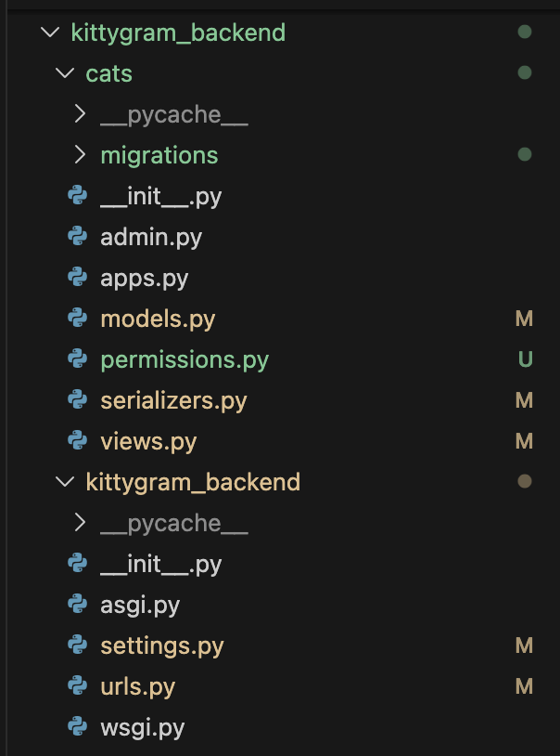
В корневой папке kittygram_backend находятся две главные папки: cats и kittygram_backend.
В Cats содержится вся логика проекта, модели котов и групп поиска, сериализаторы, представления и так далее. Данная папка хранит миграции, которые описывают изменения в структуре базы данных. Admin.py – это настройка отображения моделей Cat и Collection в административной панели Django. Models.py хранит в себе очень важную информацию, а именно описание класса cat и colection и связи между ними. Permissions.py содержит кастомные классы прав доступа. Например: проверку, что пользователь является владельцем кота или группы поиска. Serializers.py отвечает за преобразование объектов в JSON и обратно, а views.py включает в себя логику обработки запросов: редактирование, создание, удаление и так далее.
Папка kittygram_backend хранит в себе настройки DJANGO settings.py и urls.py – маршрутизаторы, которые связываются с ViewSet
Скриншот 2 (Структура фронтенда)
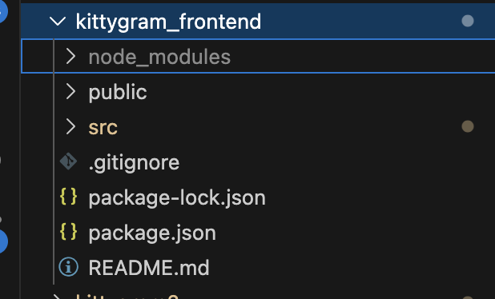
Public хранит в себе статичные файлы, а в node_modules есть все установленные npm-пакеты, от которых зависит фронтенд. Эта папка создается автоматически при выполнении команды npm install. Src важная папка, в которой содержится исходный код фронтенд-приложения. Внутри лежат: компоненты, страницы, стили, утилиты, контекст/состояние, маршрутизация.

3.2 Выбор подхода DRF
При разработке API для проекта Kittygram использовался Django REST Framework (DRF) – мощное расширение для Django, предназначенное для создания RESTful веб-сервисов. DRF предоставляет готовые инструменты для решения следующих задач: сериализация данных, аутентификация, права доступа, маршрутизация и генерация документации API.
При выборе DRF я опиралась на следующие преимущества:
- DRF полностью совместим с ORM Django, моделями, админкой и другими компонентами, что позволило быстро развернуть API на существующей кодовой базе.
- Встроенные классы IsAuthenticated, IsAuthenticatedOrReadOnly и возможность создавать кастомные permissions. В проекте использованы оба встроенных класса, что позволило разграничить доступ для гостей, авторизованных пользователей и администраторов.
- DRF предоставляет готовые механизмы для постраничного вывода данных и фильтрации через query-параметры.
- ModelSerializer автоматически создаёт поля на основе модели, обрабатывает валидацию и преобразование данных в JSON и обратно. CatSerializer и CollectionSerializer автоматически получили все поля из моделей, а для кастомной логики (цвет, возраст) были добавлены отдельные поля и методы.
- DefaultRouter автоматически генерирует URL-маршруты для всех действий ViewSet'а, включая кастомные методы. Это сокращает объём кода и снижает вероятность ошибок. В urls.py потребовалось всего две строки кода, чтобы создать все маршруты для котов и групп поиска, включая детальные страницы. router.register(r'cats', CatViewSet) и router.register(r'collections', CollectionViewSet)

3.3 Сериализаторы
Сериализация – это процесс преобразования сложных типов данных в формат, который легко передать по сети или сохранить, а именно в JSON. Обратный процесс – десериализация. Он позволяет преобразовывать входящие JSON-данные обратно в объекты модели, проходя при этом необходимые проверки валидации.
ModelSerializer – это специальный класс, который автоматически создаёт поля на основе переданной модели. Он генерирует правила валидации для каждого поля, например такие как обязательность. Сериализатор CatSerializer отвечает за преобразование модели Cat в JSON и обратно. В нем созданы кастомные поля для обработки цвета и изображений, а также поле возраст.
Скрипт 3 (Фрагмент CatSerializer с комментариями)
class CatSerializer(serializers.ModelSerializer):
color = Hex2NameColor()#Обработка цвета в формате #0000
age = serializers.SerializerMethodField() #Вычисляемое поле. Возраст кота на основе года рождения
image = Base64ImageField(required=False, allow_null=True)#Изображение в base64
owner_username = serializers.ReadOnlyField(source='owner.username')

class Meta:
model = Cat
fields = ('id', 'name', 'color', 'birth_year', 'owner', 'owner_username', 'age', 'image')
read_only_fields = ('owner',)

def get_age(self, obj):
return dt.datetime.now().year - obj.birth_year

def validate_birth_year(self, value): #Валидация: год рождения не может быть больше текущего
current_year = dt.datetime.now().year
if value > current_year:
raise serializers.ValidationError('Год рождения не может быть в будущем')
return value
Сериализатор CollectionSerializer отвечает за преобразование модели Collection в JSON и обратно. Он включает список котов, вычисляемые поля и валидацию категории.
Скрипт 4 (Фрагмент CollectionSerializer с комментариями)
class CollectionSerializer(serializers.ModelSerializer):
owner_username = serializers.ReadOnlyField(source='owner.username')
cats_count = serializers.SerializerMethodField()
likes_count = serializers.SerializerMethodField()
is_liked = serializers.SerializerMethodField()
cats = CatSerializer(many=True, read_only=True)#Вложенный список котов
… #убрана часть кода для компактности отображения скрипта
def validate_category(self, value): #Проверяет, что категория входит в список
allowed_categories = dict(Collection.CATEGORY_CHOICES).keys()
if value not in allowed_categories:
raise serializers.ValidationError(f'Недопустимая категория. Выберите из: {", ".join(allowed_categories)}')
return value
Вложенный сериализатор cats = CatSerializer(many=True, read_only=True) при запросе деталей группы поиска (GET /api/collections/{id}/) клиент получает не только поля самой группы поиска, но и полный список котов, входящих в неё, с их именами, цветами, возрастом, а также ссылками на изображения. Это позволяет фронтенду отобразить группу поиска со всеми котами за один запрос, без необходимости дополнительных обращений к API.

3.4 Фильтрация/поиск/пагинация
Если API при запросах будет возвращать все записи из базы данных в одном ответе, то это может привести к длительному времени ожидания, избыточному потреблению трафика, а также повышенной нагрузке на сервер. Для решения такой проблемы в китиграме были созданы такие механизмы, как пагинация и фильтрация с поиском, что позволило сделать вывод базы данных на разных страницах и выбирать только нужные записи.
Для проверки API сервиса Kittygram Lost Cats были сделаны тестовые запросы. Тестирование проводилось с использованием Postman: проверялись регистрация, получение токена, создание объявления, список объявлений, создание группы поиска, фильтрация и отрицательные кейсы.
Скрипт 5 (Настройка пагинации с комментариями)
class CollectionPagination(PageNumberPagination):
page_size = 9 #На одной странице 9 групп поиска

class CatPagination(PageNumberPagination):
page_size = 9 #Количество котов на странице
… #убрана часть кода для компактности отображения скрипта
class CollectionViewSet(viewsets.ModelViewSet):
queryset = Collection.objects.all()
serializer_class = CollectionSerializer
permission_classes = [IsAuthenticatedOrReadOnly, IsOwnerOrAdminOrReadOnly]
pagination_class = CollectionPagination #Пагинация для списка групп поиска
Клиент отправляет запрос и получает первых 9 котов из группы поиска.
В CollectionViewSet есть метод get_queryset(), который динамически изменяет набор возвращаемых объектов в зависимости от query-параметров, переданных.
Скрипт 6 (Фильтрации и сортировки с комментариями)
def get_queryset(self):
queryset = Collection.objects.all()
category = self.request.query_params.get('category') #фильтрация по категории
if category:
queryset = queryset.filter(category=category)
sort_by = self.request.query_params.get('sort')#фильтрация по популярности
if sort_by == 'popular':
queryset = queryset.annotate(
likes_count=models.Count('likes')

3.5 Ошибки и статусы
Для работы API очень важно возвращение правильных статусов HTTP. Это помогает разработчику понять, что все работает корректно. В проекте Kittygram все эндпоинты возвращают стандартизированные HTTP-статусы с понятными сообщениями об ошибках.
Таблица 3.1 (Группы HTTP-статусов)
Группа | Диапазон | Назначение | Пример
Успех | 2XX | Запрос выполнен успешно | 200, 201
Ошибка клиента | 4XX | Клиент отправил неверные данные или у него нет прав | 400, 401, 403, 404, 405
Ошибка сервера | 5XX | Проблема на стороне сервера | 500
200 – возвращается при успешных GET-запросах
201 – возвращается при успешном создании нового объекта
Пример ответа при успешном добавлении кота в группу поиска:
{"detail": "Кот добавлен в группу поиска"}
400 Bad Request – возвращается, когда клиент отправил некорректные данные, которые не прошли валидацию.
401 Unauthorized – возвращается, когда клиент не передал токен аутентификации или передал неверный/просроченный токен.
403 Forbidden – возвращается, когда у авторизованного пользователя недостаточно прав для выполнения операции.
404 Not Found — возвращается, когда запрашиваемый объект не существует в базе данных.
Пример ответа, когда авторизованный пользователь пытается отредактировать группу поиска:
{"detail": "У вас недостаточно прав для выполнения данного действия."}

ГЛАВА 4. Тестирование и проверка работоспособности проекта
4.1 Набор демонстрационных запросов
Для проверки API сервиса Kittygram Lost Cats были сделаны тестовые запросы. Тестирование проводилось с использованием инструмента Postman, который позволяет отправлять запросы HTTP различных типов, передавать токены аутентификации, а также просматривать и сохранять ответы сервера.
В таблице 4.1 представлены результаты тестирования, включая проверку успешных сценариев и проверку корректности работы фильтрации и пагинации.
Таблица 4.1 (Демонстрационные запросы к API Kittygram Lost Cats)
№ | Проверка | Шаги/запрос | Ожидаемый результат | Фактический результат (ссылка/скрин)
1 | Регистрация нового пользователя | POST /api/users/  {"username": "kotik_lover", "password": "qwerty123"} | 201 Created | Скриншот 1
2 | Получение токена аутентификации | POST /api/token/login/  {"username": "kotik_lover", "password": "qwerty123"} | 200 OK | Скриншот 2
3 | Создание кота | POST /api/cats/  {"name": "Марта",  "color": "#FF0000",  "birth_year": 2020} | 201 Created | Скриншот 3
4 | Список котов без токена | GET  api/cats/ | 200 OK | Скриншот 4
5 | Создание группы поиска | POST /api/collections/  {"name": "Поиск в районе Сокол", "description":"Только милота", "category":"cute"} | 201 Created | Скриншот 5
6 | Список групп поиска без токена | GET  /api/collections/ | 200 OK | Скриншот 6
7 | Добавление кота в группу поиска с токеном | POST  /api/collections/2/add_cat/ | 403 Forbidden | Скриншот 7
8 | Получение группы поиска с котами без токена | GET  /api/collections/2/ | 200 OK | Скриншот 8
9 | Фильтр по категории | GET  /api/collections/?category=cute | 200 OK | Скриншот 9
10 | Пагинация (страница 2) | GET  /api/cats/?page=2 | 200 OK | Скриншот 10
Запросы 1 и 2 показывают успешную регистрацию нового пользователя и получение токена аутентификации. Запросы 4 и 6 подтверждают, что просмотр котов и групп поиска доступен даже без токена: оба ViewSet используют связку IsAuthenticatedOrReadOnly + IsOwnerOrAdminOrReadOnly, поэтому безопасные методы (GET) открыты любым пользователям, а изменяющие операции требуют авторизации.
Запросы 3 и 5 подтверждают успешное создание объявления и группы поиска при наличии валидного токена.
Запрос 7 демонстрирует работу кастомного permission IsOwnerOrAdminOrReadOnly. При попытке добавить кота в группу поиска не владельцем, API возвращает статус 403 Forbidden.
Запрос 8 показывает, что при получении деталей группы поиска API возвращает не только поля самой группы поиска, но и полный список котов, входящих в неё, с их именами, цветами, возрастом и изображениями.
Запрос 9 демонстрирует работу фильтрации по категории, а запрос 10 проверяет работу постраничного вывода данных. Пагинация для групп поиска настроена с размером страницы 9 (page_size = 9). При запросе второй страницы API возвращает группы поиска с 10 по 18.
Для подтверждения результатов тестирования ниже приведены скриншоты выполненных API-запросов. На них видны методы, URL, тела запросов, заголовки авторизации, HTTP-статусы и сохранённые JSON-ответы сервера.
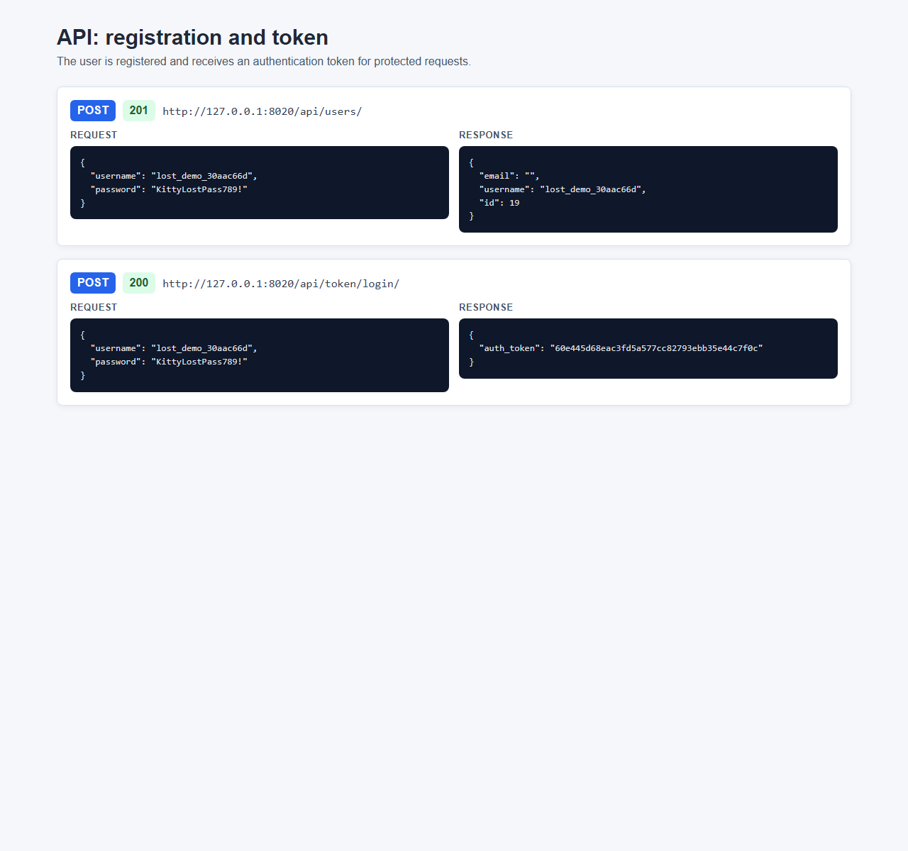
Скриншот 4.1. Регистрация пользователя и получение токена
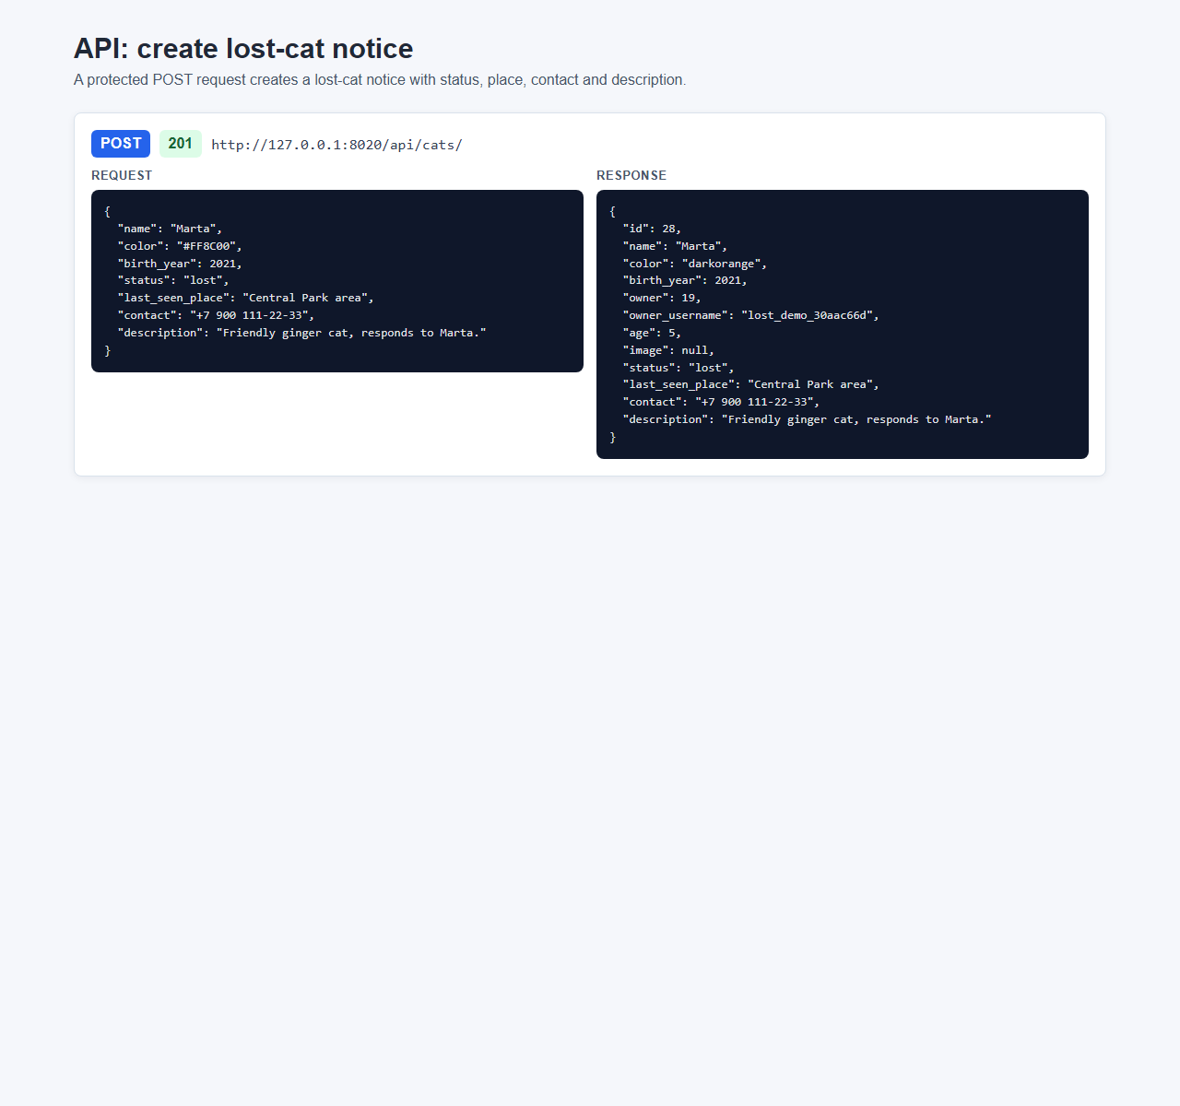
Скриншот 4.2. Создание объявления о потерянном коте
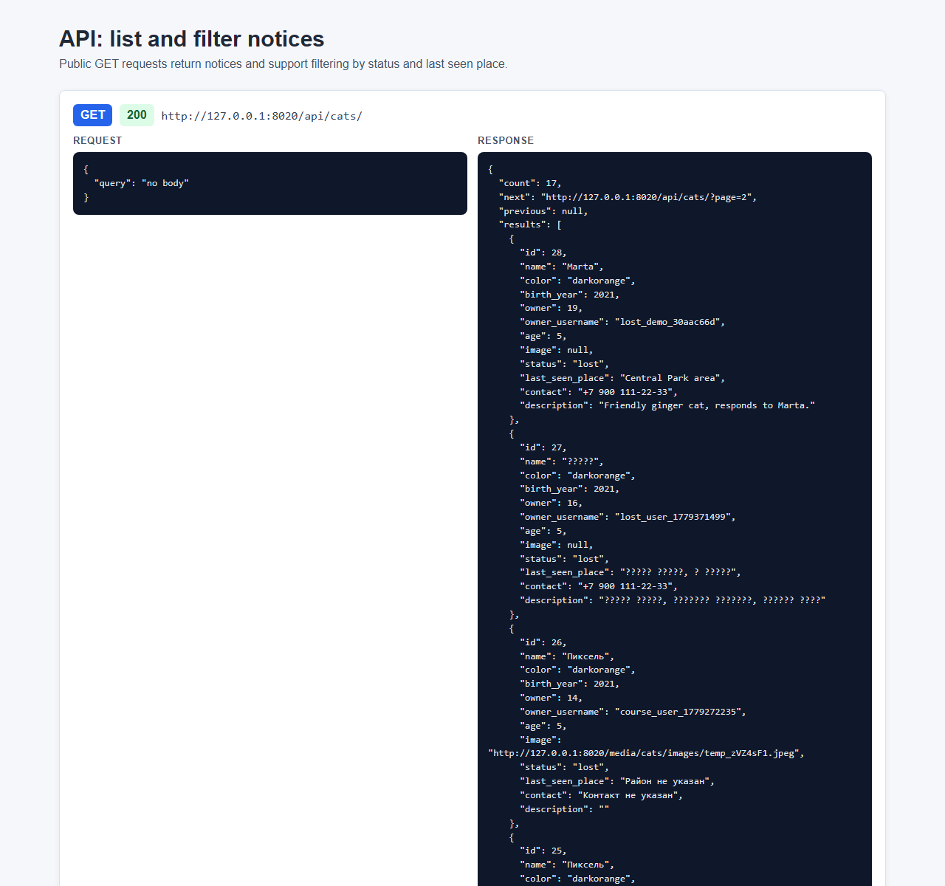
Скриншот 4.3. Получение списка и фильтрация объявлений
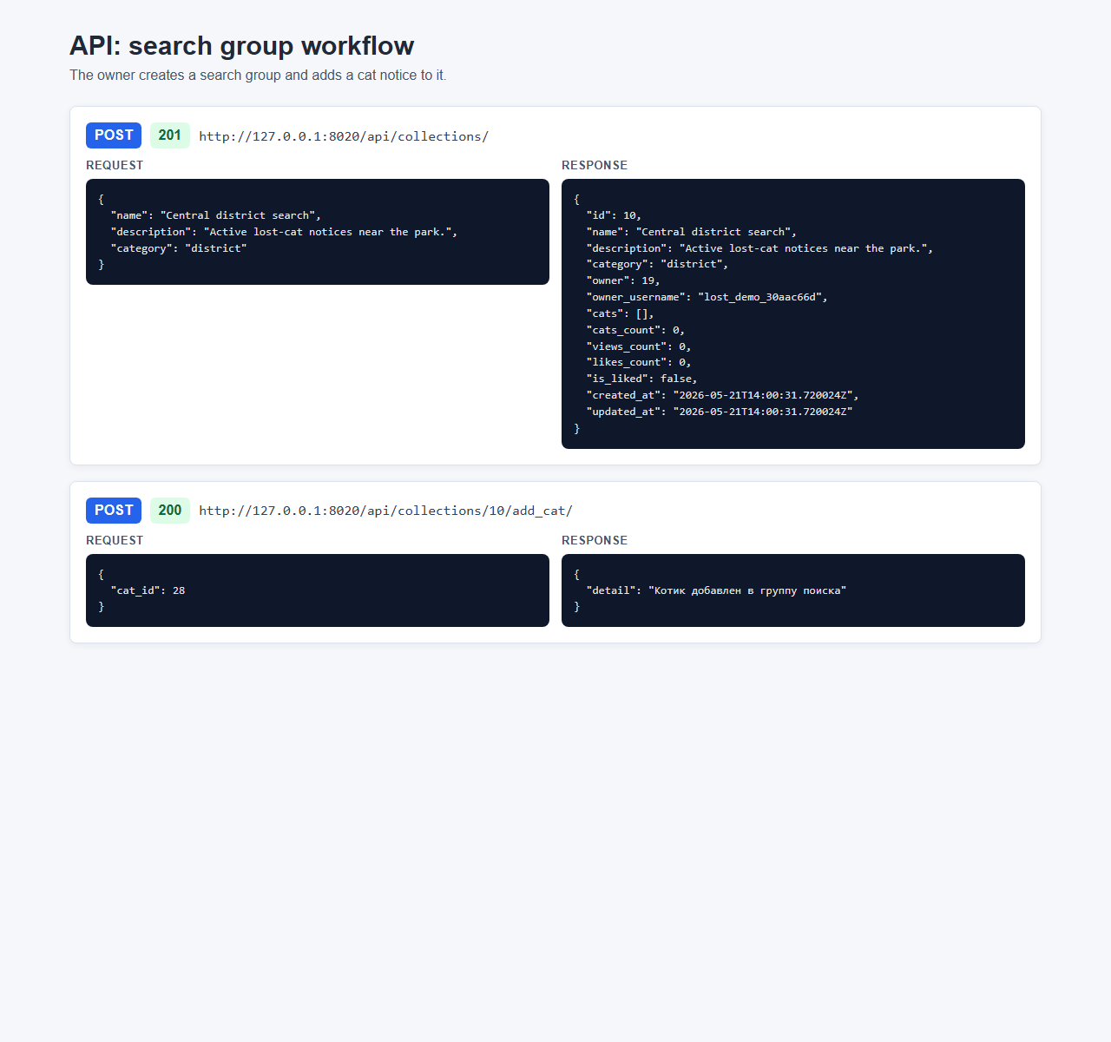
Скриншот 4.4. Создание группы поиска и добавление объявления
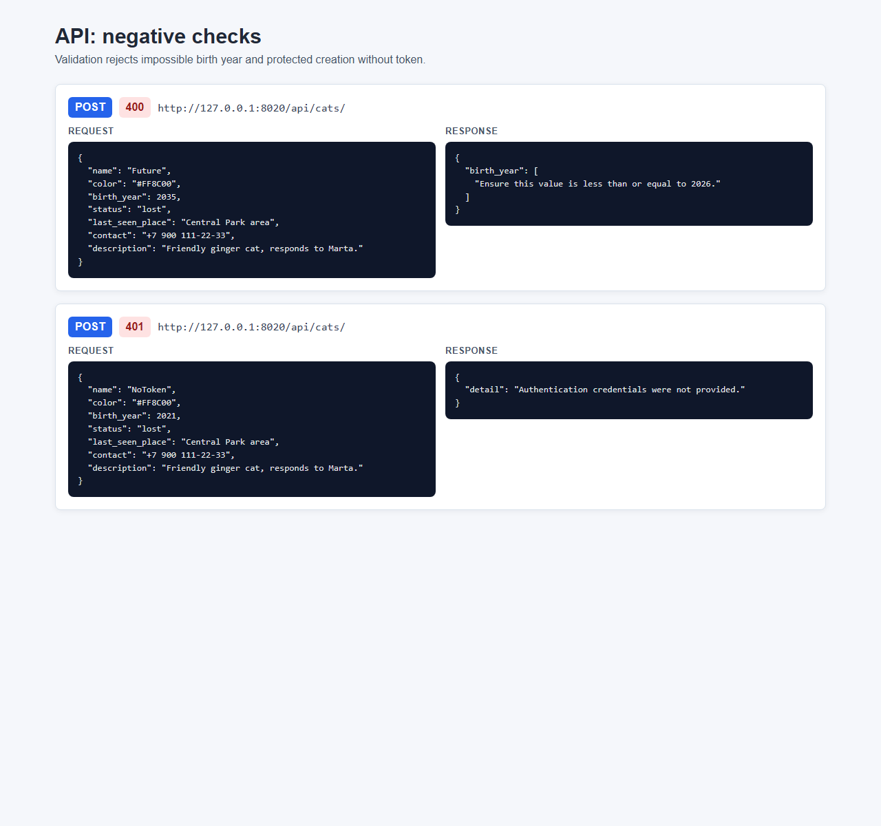
Скриншот 4.5. Отрицательные проверки API

4.2 Отрицательные кейсы
Кроме положительных кейсов, важно, чтобы API обрабатывал корректно также отрицательные. Отрицательные тесты позволяют убедиться, что система не принимает некорректные данные, возвращает понятные сообщения об ошибках и не нарушает целостность базы данных.
В качестве отрицательных кейсов используются валидация года рождения в методе validate_birth_year сериализатора CatSerializer, отсутствие токена и запрет на изменение чужого объявления.
Скриншот 3 (Ошибка валидации 400)
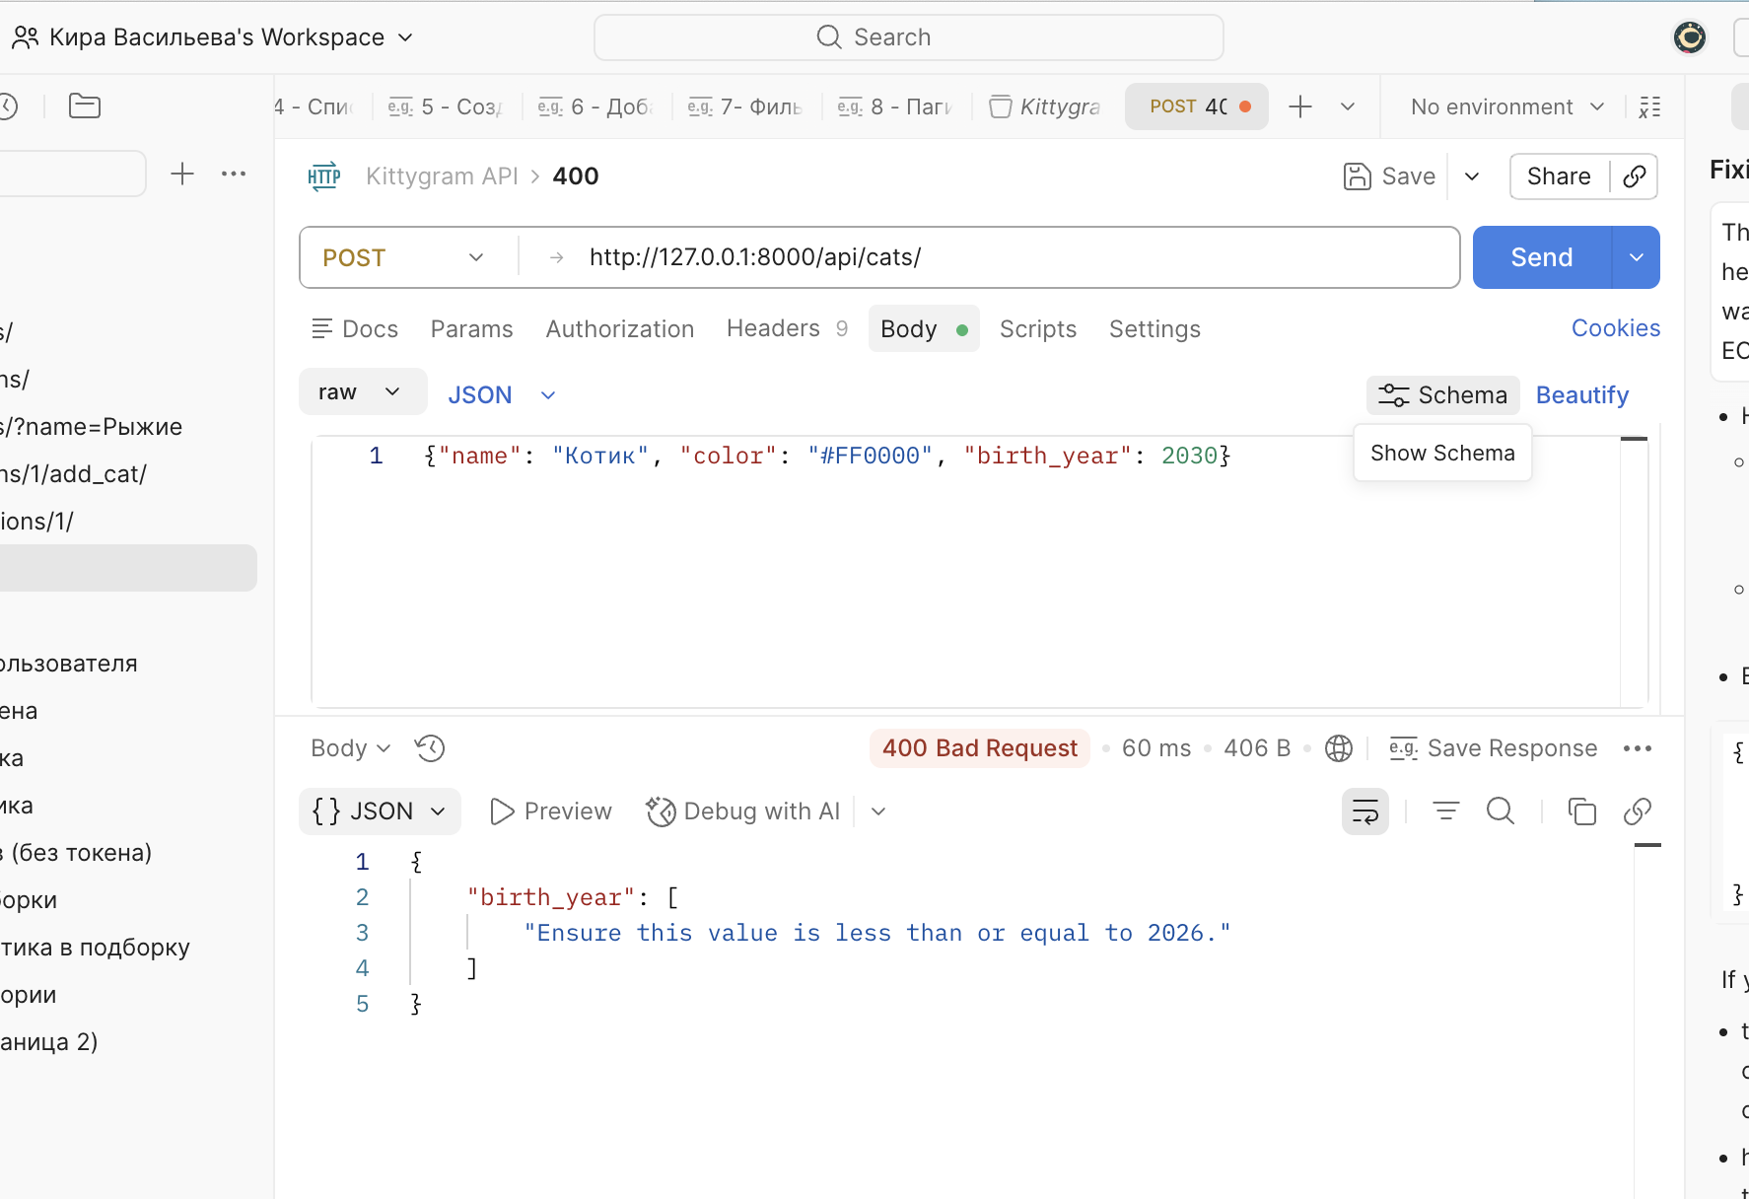

Скриншот 4 (Отсутствие токена 401)
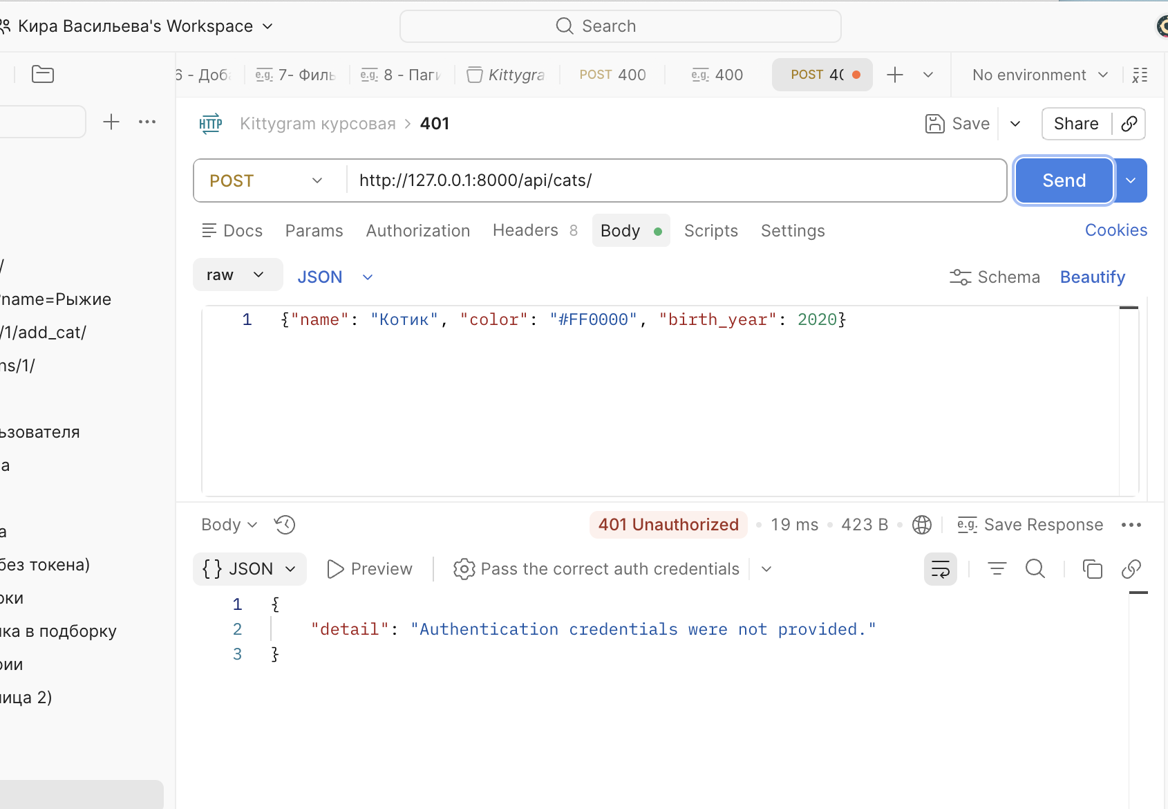
Скриншот 5 (Запрет изменения чужой записи 403)
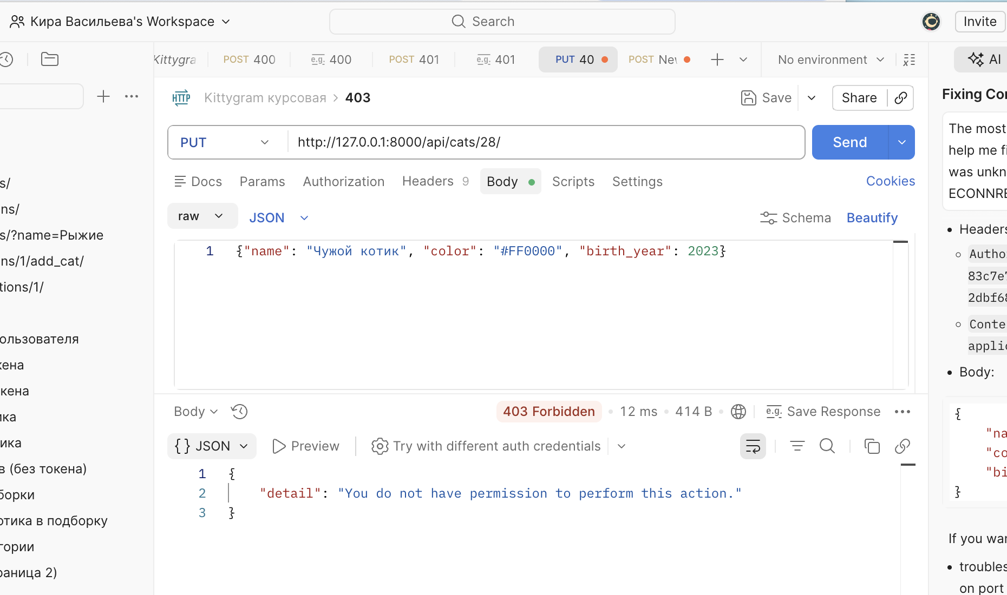
В ходе тестирования были успешно подтверждены три отрицательных сценария. Во-первых, при попытке создать кота с годом рождения 2030 сервер вернул ошибку 400 Bad Request с сообщением о том, что значение не может превышать 2026 год, что доказывает корректную работу валидации данных. Во-вторых, создание кота без заголовка авторизации привел к ошибке 401 Unauthorized с требованием предоставить верные данные, что подтверждает надежную защиту эндпоинтов. В-третьих, попытка изменить данные кота, принадлежащего другому пользователю, привела к ошибке 403 Forbidden с сообщением о недостатке прав, что демонстрирует правильное разграничение доступа на уровне владельца записи.

ГЛАВА 5. Развертывание проекта
5.1 Docker
Для упрощения запуска проекта Kittygram Lost Cats на разных машинах серверная часть была упакована в Docker. Контейнеризация нужна для того, чтобы проверяющий мог запустить проект в одинаковом окружении без ручной настройки версии Python и системных библиотек.
Dockerfile описывает сборку образа backend. В качестве базового образа используется python:3.11-slim. Далее задаётся рабочая директория /app, устанавливаются системные зависимости, необходимые для сборки Python-пакетов и работы с изображениями, копируется файл requirements.txt и выполняется установка зависимостей через pip install --no-cache-dir -r requirements.txt. После этого в контейнер копируется код проекта, выполняются миграции и сбор статических файлов, открывается порт 8000 и запускается Django-сервер командой python manage.py runserver 0.0.0.0:8000.
Файл docker-compose.yml запускает сервис backend, собирая его из текущей папки с Dockerfile. В compose-файле порт контейнера 8000 пробрасывается на порт 8000 хостовой машины, поэтому API доступен по адресу http://localhost:8000/. Также подключается файл переменных окружения .env и пробрасываются тома ./media:/app/media и ./staticfiles:/app/staticfiles, чтобы загруженные фотографии котов и собранная статика сохранялись между перезапусками контейнера.
Для хранения конфиденциальных и зависящих от окружения параметров используется .env-файл. Реальный SECRET_KEY не должен размещаться в тексте курсовой и в репозитории. Вместо него в проекте используется шаблон .env.example, который показывает структуру файла без публикации настоящего секрета:
SECRET_KEY=django-insecure-change-me-in-production
DEBUG=True
ALLOWED_HOSTS=localhost,127.0.0.1
Перед запуском проверяющий копирует шаблон командой cp .env.example .env и при необходимости заменяет SECRET_KEY на собственное значение. Такой подход позволяет воспроизвести запуск проекта и одновременно не раскрывать секретные параметры Django.
Основные команды для Docker-запуска проекта:
1. Перейти в папку backend: cd kittygram_backend
- 2. Создать файл окружения: cp .env.example .env
- 3. Собрать образ и запустить контейнер: docker-compose up --build
- 4. При необходимости выполнить миграции внутри контейнера: docker-compose exec backend python manage.py migrate
- 5. Создать суперпользователя для административной панели: docker-compose exec backend python manage.py createsuperuser
6. Проверить работоспособность API GET-запросом: curl http://localhost:8000/api/collections/
7. Остановить контейнер: docker-compose down
После запуска контейнера API должен вернуть ответ 200 OK и JSON-структуру со списком групп поиска. Это подтверждает, что контейнер собран, приложение Django стартовало, маршруты API доступны, а настройки окружения прочитаны корректно.
В схеме развёртывания не используются nginx, gunicorn и PostgreSQL, поэтому в курсовой описывается текущая фактическая Docker-схема: один backend-контейнер Django, SQLite как файловая база данных, media для пользовательских изображений и staticfiles для статических файлов.
Скриншот 4 (Проверка GET-запроса)
API вернул статус 200 OK и JSON-список групп поиска с вложенными данными о котах.

5.2 API-документация
API-документация проекта уточнена в README.md и дополнительно вынесена в файл schema.yaml. Файл schema.yaml содержит OpenAPI 3.0-схему, в которой перечислены основные эндпоинты сервиса Kittygram, методы HTTP, параметры запросов, форматы JSON-тел и возможные ответы сервера.
Так как Swagger UI не поднимается отдельным маршрутом внутри Django-проекта, схема используется как отдельный файл документации. Проверяющий может открыть её через Swagger Editor: перейти на https://editor.swagger.io/, выбрать File → Import file и загрузить schema.yaml из папки kittygram_backend.
Также схему можно просмотреть через Redoc. Для этого в среде с Node.js можно выполнить команду npx @redocly/cli preview-docs schema.yaml, находясь в папке kittygram_backend. Redoc построит HTML-представление API-документации, где удобно смотреть структуру запросов и ответов.
Если Swagger/Redoc не используются, README.md выполняет роль текстовой API-документации. В нём указаны базовый URL, эндпоинты регистрации и токена, CRUD-операции для котов, операции с группа поисками, права доступа для гостей, владельцев и администраторов, а также примеры JSON-запросов и ответов.
Таким образом, проверяющий может изучить API двумя способами: через таблицы и примеры в README.md либо через OpenAPI-схему schema.yaml в Swagger Editor/Redoc.

5.3 Диаграмма развертывания (Deployment)
Диаграмма развёртывания в UML показывает физическое размещение компонентов системы и связи между ними. В рамках данного проекта развёртывание осуществляется с использованием Docker, что позволяет изолировать приложение и его зависимости в контейнере.
На рисунке 2 представлена диаграмма развёртывания сервиса Kittygram.
Рисунок 2 (Диаграмма развёртывания сервиса Kittygram)
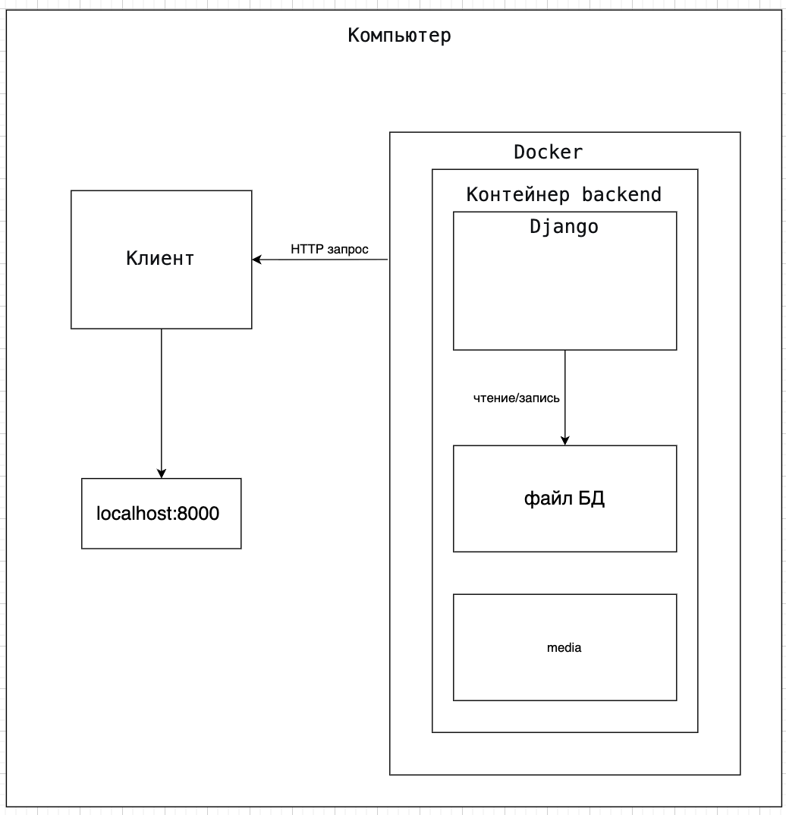
На компьютере размещены клиент и докер, внутри которого контейнер backend (изолированное окружение с кодом и зависимостями Django-приложения), медиа и файловая база данных.
Пользователь запускает клиентское приложение на своём компьютере. Клиент формирует HTTP-запрос к API по адресу http://localhost:8000/api/….
Далее запрос поступает на порт 8000 компьютера, где Docker перенаправляет запрос внутрь контейнера backend, также на порт 8000. Django обрабатывает запрос и формирует JSON ответ и возвращает по тому же пути обратно клиенту.

ЗАКЛЮЧЕНИЕ
В ходе выполнения курсового проекта была достигнута поставленная цель: разработан и развернут REST API-сервис для управления объявлениями о котах-потеряшках в рамках проекта Kittygram с использованием Django Rest Framework.
В соответствии с задачами работы были выполнены следующие этапы:
- Анализ предметной области – выделены основные сущности (кот, группа поиска, пользователь, изображение), определены функциональные и нефункциональные требования, роли пользователей (гость, авторизованный пользователь, администратор) и правила валидации данных.
- Проектирование архитектуры – разработана модель данных с использованием Django, установлены связи «многие к одному» и «многие ко многим». Определены эндпоинты, HTTP-методы, форматы запросов и ответов, а также механизмы пагинации (по 9 элементов на страницу) и фильтрации (по категориям и популярности).
- Реализация API – на основе Django Rest Framework созданы наборы ViewSet, сериализаторы (CatSerializer, CollectionSerializer), внедрена кастомная валидация (год рождения не в будущем, допустимые категории групп поиска, уникальность кота внутри группы поиска). Реализована система аутентификации через токены и разграничение прав: гости могут только просматривать группы поиска, авторизованные пользователи создают и редактируют свои объекты, администраторы имеют полный доступ.
- Тестирование – с помощью Postman проверены как успешные сценарии (регистрация, создание объявления и группы поиска, фильтрация, пагинация), так и отрицательные кейсы (попытка указать год рождения в будущем возвращает ошибку 400 с понятным сообщением).
- Развёртывание - проект контейнеризирован с помощью Docker. Созданы Dockerfile и docker-compose.yml, зависимости зафиксированы в requirements.txt, конфиденциальные данные вынесены в .env.example и локальный .env. В README.md и schema.yaml уточнена API-документация.
В итоге разработанный сервис Kittygram Lost Cats обеспечивает REST API для публикации и просмотра объявлений о потерянных и найденных котах, хранение фотографий через Pillow, разграничение прав доступа и возможность запуска через Docker.

СПИСОК ЛИТЕРАТУРЫ
- Django REST framework : официальная документация [Электронный ресурс]. – Режим доступа: https://www.django-rest-framework.org/
- Docker Compose : официальная документация [Электронный ресурс]. – Режим доступа: https://docs.docker.com/compose/
- Postman : платформа для тестирования API [Электронный ресурс]. – Режим доступа: https://www.postman.com/

